**ACTA Nº 01-2023-CEPG**

**Acta de Sesión Ordinaria del Consejo de Escuela de Posgrado de la Universidad Nacional del Callao (martes 24 de Enero del 2023)**

En el Callao, siendo las 10:00 am horas del día martes 24 de enero de 2023, se reunieron vía remota en la Sala “UNAC – Escuela de Posgrado” de la Plataforma Virtual de Videoconferencias **GOOGLE MEET**, al amparo del DU N° 026-2020 y Res. N° 068-2020-CU del 25 de marzo de 2020, en el marco de la emergencia sanitaria por el COVID-19, los siguientes miembros del Consejo de Escuela de Posgrado de la UNAC:

|  |  |  |  |
| --- | --- | --- | --- |
| **N°** | **APELLIDOS Y NOMBRES** | **UPG** | **ASISTENCIA** |
| 1 | DR. ENRIQUE GUSTAVO GARCÍA TALLEDO | DIRECTOR | ASISTIO |
| 2 | DRA. ZOILA ROSA DIAZ TAVERA | FCS | ASISTIO |
| 3 | Dr. RIGOBERTO PELAGIO RAMIREZ OLAYA | FCE | ------------- |
| 4 | DR. ANCIETA DEXTRE CARLOS ALEJANDRO | FIQ | ASISTIO |
| 5 | DR. ABILIO BERNARDINO CUZCANO RIVAS | FIEE | ASISTIO |
| 6 | M(o) ELMER ALBERTO LEÓN ZÁRATE | FCNM | ------------- |
| 7 | DRA. GLADYS ESPINOZA VASQUEZ | FCC | ASISTIO |
| 8 | DR. PESANTES ARRIOLA GENARO CHRISTIAN | FIPA | ASISTIO |
| 9 | MsC. MARÍA TERESA VALDERRAMA ROJAS | FIARN | ASISTIO |
| 10 | Dr. PAUL GREGORIO PAUCAR LLANOS | FIIS | ASISTIO |
| 11 | DR. MADISON HUARCAYA GODOY | FCA | ASISTIO |
| 12 | Dr. FÉLIX ALFREDO GUERRERO ROLDÁN | FIME | ASISTIO |
| 13 | VALLEJO CUIPAL ALEX GERARDO | ESTUD. | ASISTIO |
| 14 | BURGA CARMONA PAUL RENATO | ESTUD. | ASISTIO |
| 15 | BORJAS HERRERA JHON ANDERSON | ESTUD. | ------------ |
| 16 | ESPIRITU MARTINEZ ANTONY PAUL | ESTUD. | ASISTIO |
| 17 | LUDEÑA OYOLA JERSON MISAIR | ESTUD. | ------------- |
| 18 | PAUCAR COTRINA CARLOS ALBERTO | ESTUD. | ------------- |

Luego de comprobar el Quórum Reglamentario, el Dr. Enrique Gustavo García Talledodirectorde la Escuela de Posgrado UNAC, dio inicio a la Sesión.

**INFORME:**

1. **INFORME DE CONTROL DE PAGOS DE LAS UNIDADES DE POSGRADO.**
2. **REPRESANTACION ESTUDIANTIL PARA CONSEJO DE ESCUELA DE POSGRADO**

Luego de lo cual los miembros de Consejo de Escuela de Posgrado acuerdan, por consenso dar la bienvenida a los representes estudiantes para consejo de escuela de posgrado. 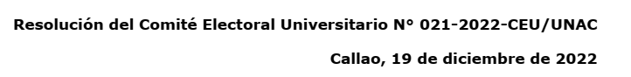

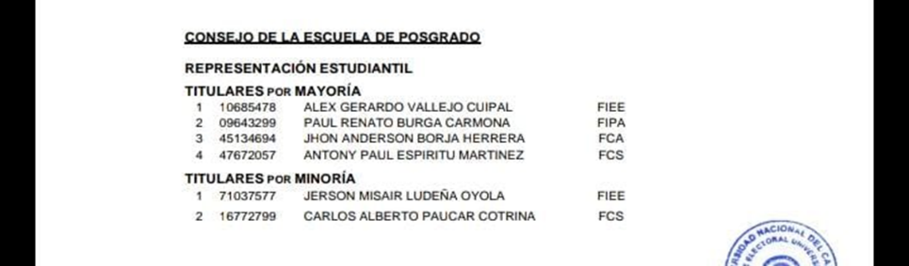

1. **DESIGNACIÓN COMO DIRECTOR A LA UNIDAD DE POSGRADO DE LA FACULTAD DE INGENIERÍA MECÁNICA Y DE ENERGÍA**

Luego de lo cual los miembros de Consejo de Escuela de Posgrado acuerdan, por consenso dar la bienvenida al nuevo DIRECTOR A LA UNIDAD DE POSGRADO DE LA FACULTAD DE INGENIERÍA MECÁNICA Y DE ENERGÍA AL DR. FELIX ALFREDO GUERRERO ROLDÁN .

1. **DESIGNACIÓN COMO DIRECTOR A LA UNIDAD DE POSGRADO DE LA FACULTAD DE INGENIERÍA QUÍMICA**

Luego de lo cual los miembros de Consejo de Escuela de Posgrado acuerdan, por consenso dar la bienvenida al nuevo DIRECTOR A LA UNIDAD DE POSGRADO DE LA FACULTAD DE INGENIERÍA QUÍMICA AL DR. ANCIETA DEXTRE CARLOS ALEJANDRO.

1. **DESIGNACIÓN COMO DIRECTOR A LA UNIDAD DE POSGRADO DE LA FACULTAD DE INGENIERÍA INDUSTRIAL Y DE SISTEMAS**

Luego de lo cual los miembros de Consejo de Escuela de Posgrado acuerdan, por consenso dar la bienvenida al nuevo DIRECTOR A LA UNIDAD DE POSGRADO DE LA FACULTAD DE INGENIERÍA INDUSTRIAL Y DE SISTEMAS AL DR. PAUL GREGORIO PAUCAR LLANOS.

1. **ACTUALIZACIÓN DEL COMITÉ DIRECTIVO DE LA UPG-FIEE.**

Luego de lo cual los miembros de Consejo de Escuela de Posgrado acuerdan, por consenso aceptar la actualización del comité directivo de la Unidad de Posgrado de la Facultad de Ingeniería Eléctrica y Electrónica.

**DESPACHO:**

**REGULARIZACIÓN DE NOTAS Y EMISIÓN DE ACTAS ADICIONALES DE LOS SEMESTRES ACADÉMICOS 2016-B, 2017-A Y 2017-B DEL BACHILLER JUÁREZ CAMPANA JHOSUE AKBAR DE LA MAESTRÍA EN CIENCIAS DE LA ELECTRÓNICA CON MENCIÓN EN CONTROL Y AUTOMATIZACIÓN**

**SOLICITUD DE ACTA ADCIONAL POR ERROR DE DOCENTE DEL DEL ALUMNO PALOMINO CONDE ROBERTO CARLOS DE LA UPG- FIEE**

1. Visto el Oficio N° 039-2023-UPG/FIEE de fecha 23 de enero del 2023, presentado por el director de la Unidad de Posgrado de la **FACULTAD DE INGENIERIA ELECTRICA Y ELECTRONICA**, mediante el cual solicita Acta Adicional por error del docente al momento del llenado del acta, de la **MAESTRIA EN INGENIERÍA ELÉCTRICA CON MENCIÓN EN GESTIÓN DE SISTEMAS DE ENERGÍA ELÉCTRICA**, del estudiante **PALOMINO CONDE ROBERTO CARLOS**, con código 2231010372, asignatura IE-221 GENERACIÓN Y TRANSMISIÓN DE ENERGÍA ELÉCTRICA, correspondiente al Semestre Académico 2022-B.

Luego de lo cual los miembros de Consejo de Escuela de Posgrado acuerdan, por consenso.

**ACUERDO 01: AUTORIZAR** a la **Oficina de Registros y Archivos Académicos (ORAA)**, la emisión de **ACTA ADICIONAL** por error del docente al momento del llenado del acta, correspondiente a la **MAESTRIA EN INGENIERÍA ELÉCTRICA CON MENCIÓN EN GESTIÓN DE SISTEMAS DE ENERGÍA ELÉCTRICA** de la FACULTAD DE INGENIERÍA ELÉCTRICA Y ELECTRÓNICA, del estudiante, **PALOMINO CONDE ROBERTO CARLOS**, con código 2231010372, asignatura IE-221 GENERACIÓN Y TRANSMISIÓN DE ENERGÍA ELÉCTRICA, correspondiente al Semestre Académico 2022-B, según el siguiente detalle:

**MODIFICACIÓN DE LA RESOLUCIÓN DE CONSEJO DE ESCUELA N.º 685-2022-CEPGUNAC - SUBSANACIÓN DEL ALUMNO PACHECO CAPARO MARCOS JAVIER. DE LA UPG-FIEE.**

1. Visto el Oficio N° 043-VIRTUAL-2023-UPFIEE de fecha 23 de Enero del 2023, presentado por la Director de la Unidad de Posgrado de la **FACULTAD DE INGENIERIA ELECTRICA Y ELECTRONICA** mediante el cual solicita la modificación de la Resolución de Consejo de Escuela N° 685-2022-CEPG-UNA,lo cual resuelve autorizar el acta Adicional por examen de subsanación, del estudiante PACHECO CAPARO MARCOS JAVIER, con código 2232030107, de la **MAESTRIA EN CIENCIAS DE LA ELECTRÓNICA CON MENCIÓN EN TELECOMUNICACIONES** de la asignatura: EA-102 SISTEMAS LINEALES Y NO LINEALES, I **ciclo** cursada en el Semestre Académico 2022- A.

Luego de lo cual los miembros de Consejo de Escuela de Posgrado acuerdan, por consenso.

**ACUERDO 02:** AUTORIZAR a la Oficina de Registros y Archivos Académicos (ORAA), la emisión del ACTA ADICIONAL POR EXAMEN DE SUBSANACION, correspondiente al estudiante PACHECO CAPARO MARCOS JAVIER, con código 2232030107, de la MAESTRIA EN CIENCIAS DE LA ELECTRÓNICA CON MENCIÓN EN TELECOMUNICACIONES UNIVERSIDAD NACIONAL DEL CALLAO ESCUELA DE POSGRADO de la asignatura: EA-102 – SISTEMAS LINEALES Y NO LINEALES, I ciclo cursada en el Semestre Académico 2022- A, según el siguiente detalle:

AGENDA:

**APROBAR GRADOS ACADEMICOS**

**APROBACION DE GRADOS ACADEMICOS DE MAESTRO/ DOCTOR**

|  |  |  |  |  |  |
| --- | --- | --- | --- | --- | --- |
| **N°** | **APELLIDOS Y NOMBRES** | **TRAMITE PARA** | **EN:** | **DE LA FACULTAD:** | **MODALIDAD** |
| **ACUERDO N. º 03:** | ESPINOZA ARANCIAGA-ANIBAL JUAN | DOCTOR | DOCTORADO EN INGENIERIA ELECTRICA | INGENIERIA ELECTRICA Y ELECTRONICA | SIN CICLO TALLER |
| **ACUERDO N. º 04:** | SOTIL MUNDINI VANESSA GIULIANA | MAESTRO | MS.EN GEREN. CALIDAD Y DESARR. HUM | INGENIERIA QUIMICA | SIN CICLO TALLER |
| **ACUERDO N. º 05:** | CACHA SILUPU PATRICIA GIOVANA | MAESTRO | MAESTRIA EN SALUD PUBLICA | CIENCIAS DE LA SALUD | SIN CICLO TALLER |
| **ACUERDO N. º 06:** | LOCKUAN ARROYO MAGALY DEL ROCIO | MAESTRO | MAESTRIA EN GERENCIA EN SALUD | CIENCIAS DE LA SALUD | SIN CICLO TALLER |
| **ACUERDO N. º 07:** | ESPIRITU MARTINEZ ANTONY PAUL | MAESTRO | EN ENFERMERÍA | CIENCIAS DE LA SALUD | SIN CICLO TALLER |
| **ACUERDO N. º 08:** | GUIVIN-MUNAYCO-ELIZETH DEL PILAR | MAESTRO | MAESTRIA EN GERENCIA EN SALUD | CIENCIAS DE LA SALUD | SIN CICLO TALLER |

**APROBACION DE EXPEDITO PARA SUSTENTACION DE TESIS:**

|  |  |  |  |  |  |
| --- | --- | --- | --- | --- | --- |
| **N°** | **APELLIDOS Y NOMBRES** | **TRAMITE PARA** | **EN:** | **DE LA FACULTAD:** | **MODALIDAD** |
| **ACUERDO N. º 09:** | ESPINOZA-RODRIGUEZ-WIDMARD EDUARDO | EXPEDITO | MAESTRIA EN ING. ELECTRICA CON MENCION EN GESTION DE SISTEMAS DE ENERGIA ELECTRICA | INGENIERIA ELECTRICA Y ELECTRONICA | SIN CICLO TALLER |
| **ACUERDO N. º 10:** | JOAQUIN HERNANDEZ EDSON JAVIER | EXPEDITO | MS. EN ADM.ESTRATEGICA DE EMP. | CIENCIAS ADMINISTRATIVAS | SIN CICLO TALLER |
| **ACUERDO N. º 11:** | RIVERA-CHAVEZ-VICTOR JHANPIERRE | EXPEDITO | MAESTRIA EN DIDÁCTICA DE LA ENSEÑANZA DE LA FÍSICA Y MATEMÁTICA | CIENCIAS NATURALES Y MATEMATICA | SIN CICLO TALLER |
| **ACUERDO N. º 12:** | PAJUELO-VILCARINO-LENNIN GONZALO | EXPEDITO | MAESTRIA EN DIDÁCTICA DE LA ENSEÑANZA DE LA FÍSICA Y MATEMÁTICA | CIENCIAS NATURALES Y MATEMATICA | SIN CICLO TALLER |
| **ACUERDO N. º 13:** | CLEMENTE-ISIDRO-JAIME ROMULO | EXPEDITO | MAESTRIA EN GERENCIA EDUCATIVA | CIENCIAS ADMINISTRATIVAS | SIN CICLO TALLER |
| **ACUERDO N. º 14:** | VALVERDE-MENDOZA-SIXTO VICENTE | EXPEDITO | MAESTRIA EN GERENCIA EDUCATIVA | CIENCIAS ADMINISTRATIVAS | SIN CICLO TALLER |
| **ACUERDO N. º 15:** | CARBAJO-GUERRA-DALILA YSABEL | EXPEDITO | MAESTRIA EN GERENCIA EN SALUD | CIENCIAS DE LA SALUD | CON CICLO TALLER |
| **ACUERDO N. º 16:** | TORRES-CHAVEZ-ROSA ELVIRA | EXPEDITO | MAESTRIA EN GERENCIA EN SALUD | CIENCIAS DE LA SALUD |
| **ACUERDO N. º 17:** | SANCHEZ-SANTOS-MARCELA YSABEL | EXPEDITO | MAESTRÍA EN SALUD OCUPACIONAL Y AMBIENTAL | CIENCIAS DE LA SALUD |
| **ACUERDO N. º 18:** | CARRION GONZALES DORIS | EXPEDITO | MAESTRIA EN GERENCIA EN SALUD | CIENCIAS DE LA SALUD |
| **ACUERDO N. º 19:** | URBINA OROSCO WILBER | EXPEDITO | MAESTRIA EN GERENCIA EN SALUD | CIENCIAS DE LA SALUD |
| **ACUERDO N. º 20:** | YRAULA-CRUCES-KARINA MARIBEL | EXPEDITO | MAESTRIA EN GERENCIA EN SALUD | CIENCIAS DE LA SALUD |
| **ACUERDO N. º 21:** | YAURI-CANDIOTTI-REGINA KARIN | EXPEDITO | MAESTRIA EN GERENCIA EN SALUD | CIENCIAS DE LA SALUD |
| **ACUERDO N. º 22:** | ARCE RAMÍREZ, NALIA RUTH | EXPEDITO | MAESTRIA EN GERENCIA EN SALUD | CIENCIAS DE LA SALUD |
| **ACUERDO N. º 23:** | PADILLA SOTELO, REYNA ELVA | EXPEDITO | MAESTRIA EN GERENCIA EN SALUD | CIENCIAS DE LA SALUD |
| **ACUERDO N. º 24:** | CASTAÑEDA PALACIOS, CATALINA | EXPEDITO | MAESTRIA EN GERENCIA EN SALUD | CIENCIAS DE LA SALUD |
| **ACUERDO N. º 25:** | CARDENAS HUARANCA, GERMAN LUCIANO | EXPEDITO | MAESTRIA EN GERENCIA EN SALUD | CIENCIAS DE LA SALUD |
| **ACUERDO N. º 26:** | ALFARO HERNANDEZ CLAUDIA ARACELI | EXPEDITO | MAESTRIA EN GERENCIA EN SALUD | CIENCIAS DE LA SALUD |
| **ACUERDO N. º 27:** | MALLMA BRAVO MARITZA YAMIL | EXPEDITO | MAESTRIA EN GERENCIA EN SALUD | CIENCIAS DE LA SALUD |
| **ACUERDO N. º 28:** | SERNA HERRERA SAYRA LEYNETH | EXPEDITO | MAESTRIA EN GERENCIA EN SALUD | CIENCIAS DE LA SALUD |
| **ACUERDO N. º 29:** | ESCOBAR CONDORI INGRID MILAGROS | EXPEDITO | MAESTRIA EN GERENCIA EN SALUD | CIENCIAS DE LA SALUD |
| **ACUERDO N. º 30:** | RIOS ALARCON MARIBEL | EXPEDITO | MAESTRIA EN GERENCIA EN SALUD | CIENCIAS DE LA SALUD |
| **ACUERDO N. º 31:** | MARTINEZ RODRIGUEZ EMBIL | EXPEDITO | MAESTRIA EN GERENCIA EN SALUD | CIENCIAS DE LA SALUD |
| **ACUERDO N. º 32:** | BERNABLE CHUQUISANA, NILDA ROSA | EXPEDITO | MAESTRIA EN GERENCIA EN SALUD | CIENCIAS DE LA SALUD |
| **ACUERDO N. º 33:** | CANDELA-TASAYCO-MARIA JESUS | EXPEDITO | MAESTRIA EN GERENCIA EN SALUD | CIENCIAS DE LA SALUD |
| **ACUERDO N. º 34:** | SPENCER ARRIOLA ANGELA NAHIRA | EXPEDITO | MAESTRIA EN GERENCIA EN SALUD | CIENCIAS DE LA SALUD |
| **ACUERDO N. º 35:** | TORRES VIGIL JUAN CARLOS | EXPEDITO | MAESTRIA EM ADMINISTRACION ESTRATÉGICA DE EMPRESAS | CIENCIAS ADMINISTRATIVAS | SIN CICLO |
| **ACUERDO N. º 36:** | GONZALES FUERTES BRIGIETTE MARY | EXPEDITO | MAESTRIA EN ENFERMERIA | CIENCIAS DE LA SALUD | SIN CICLO |

**APROBACION DE LA MODALIDAD A DISTANCIA**

1. Visto el punto de agenda N° 02 “de la Sesión Ordinaria del Consejo de la Escuela de Posgrado, de fecha 24 de enero del 2023.

Luego de lo cual los miembros de Consejo de Escuela de Posgrado acuerdan, por consenso.

**ACUERDO 37: APROBAR el** funcionamiento de las **MAESTRIAS y DOCTORADOS** en la modalidad a distancia de la Escuela de Posgrado en la **UNIVERSIDAD NACIONAL DEL CALLAO,** conforme a las consideraciones expuestas, la misma que forma parte de la presente Resolución.



**ACTUALIZACIÓN DE LAS COMISIONES DE ÓRGANOS DE ASESORAMIENTO.**

1. Que en cumplimiento a lo establecido en el estatuto de la Universidad Nacional del Callao el director de la Escuela de Posgrado propone las actualizaciones de las comisiones de la Escuela de Posgrado.

Luego de lo cual los miembros de Consejo de Escuela de Posgrado acuerdan, por consenso.

**ACUERDO 38:**ACTUALIZAR, las comisiones de órganos de Asesoramiento de la Escuela de Posgrado de CURRÍCULO, CONVALIDACION Y REVALIDACION, para el ejercicio Fiscal 2023 la cual estará conformada por los siguientes miembros:

**✓ DRA. ZOILA ROSA DIAZ TAVERA presidenta**

**✓ M(o) ELMER ALBERTO LEÓN ZÁRATE secretario**

**✓ Dra. GLADYS ESPINOZA VASQUEZ Miembro**

ACTUALIZAR, las comisiones de órganos de Asesoramiento de la Escuela de Posgrado de CONVENIOS E INTERCAMBIO ACADÉMICO, para el ejercicio Fiscal 2023 la cual estará conformada por los siguientes miembros:

**✓ DR. ANCIETA DEXTRE CARLOS ALEJANDRO presidente**

**✓ DR. HUGO RICARDO PAREJA VARGAS secretario**

**✓ MG. CAMPUSANO BALTAZAR FÉLIX ARTURO Miembro**

**APROBACION DE LA MEMORIA ANUAL 2022 DE LA ESCUELA DE POSGRADO DE LA UNAC.**

1. Visto el punto de agenda 4. Referente a la aprobación de la MEMORIA ANUAL DE LA GESTIÓN DEL DIRECTOR DE LA ESCUELA DE POSGRADO DE LA UNIVERSIDAD NACIONAL DEL CALLAO, correspondiente al año 2022, para su aprobación en Consejo de Escuela de Posgrado.

Luego de lo cual los miembros de Consejo de Escuela de Posgrado acuerdan, por consenso.

**ACUERDO 39:** APROBAR la MEMORIA ANUAL DE LA GESTIÓN DEL DIRECTOR DE LA ESCUELA DE POSGRADO DE LA UNIVERSIDAD NACIONAL DEL CALLAO, correspondiente al año 2022, la cual se anexa y forma parte de la presente resolución.

**APROBAR LOS INSTRUMENTOS PARA LA EVALUACION DEL PROCESO DE ADMISON 2023-A Y 2023-B**

Luego de lo cual los miembros de Consejo de Escuela de Posgrado acuerdan, por consenso.

**ACUERDO 40:** APROBAR los INSTRUMENTOS PARA LA EVALUACION DEL PROCESO DE ADMISIÓN 2023-A y 2023-B, de la Escuela de Posgrado de la Universidad Nacional del Callao.

**MODIFICACION DEL CUADRO DE DISTRIBUCION DE EGRESOS PARA EL DESARROLLO INTEGRAL DE LA MAESTRIA EN GESTIÓN DE SISTEMAS DE ENERGÍA ELECTRICA MEDIANTE CONVENIO ESPECIFICO N°001-2022-MINEM-CARELEC/UNAC. - DE LA UPG-FIEE.**

1. Visto el Oficio N° 027 -2023-UPG-FIEE de fecha 16 de enero del 2023, presentado por el Director de la Unidad de Posgrado de la **FACULTAD DE FACULTAD DE INGENIERIA ELECTRICA Y ELECTRONICA** mediante el cual solicita aprobar la modificación del **CUADRO DE DISTRIBUCION DE EGRESOS PARA EL DESARROLLO INTEGRAL DE LA MAESTRIA EN GESTIÓN DE SISTEMAS DE ENERGÍA ELECTRICA MEDIANTE CONVENIO ESPECIFICO N°001-2022-MINEM- CARELEC/UNAC**

Luego de lo cual los miembros de Consejo de Escuela de Posgrado acuerdan, por consenso.

**ACUERDO 41:** **APROBAR** la modificación del **CUADRO DE DISTRIBUCION DE EGRESOS PARA EL DESARROLLO INTEGRAL DE LA MAESTRIA EN GESTIÓN DE SISTEMAS DE ENERGÍA ELECTRICA MEDIANTE CONVENIO ESPECIFICO N°001-2022-MINEM- CARELEC/UNAC,** según el siguiente detalle:

### INGRESOS SEGÚN CONVENIO :S/. 150,000.00

Egresos según PROPUESTA

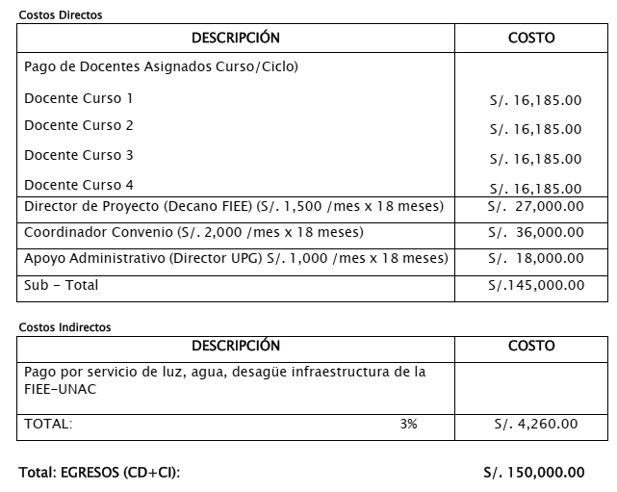

Siendo las 12:30 horas del mismo día, el Dr. Enrique Gustavo García TalledoDirector de la Escuela de Posgrado, luego de haber agotado los puntos de agenda materia de esta convocatoria da por concluida y levanta la sesión.

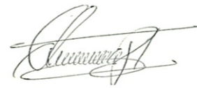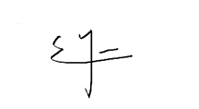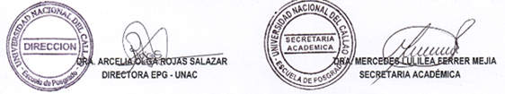

**Dr. ENRIQUE GUSTAVO GARCÍA TALLEDO *DR. WILMER HUAMANI PALOMINO***

***DIRECTOR EPG- UNAC SECRETARIO ACADEMICO***